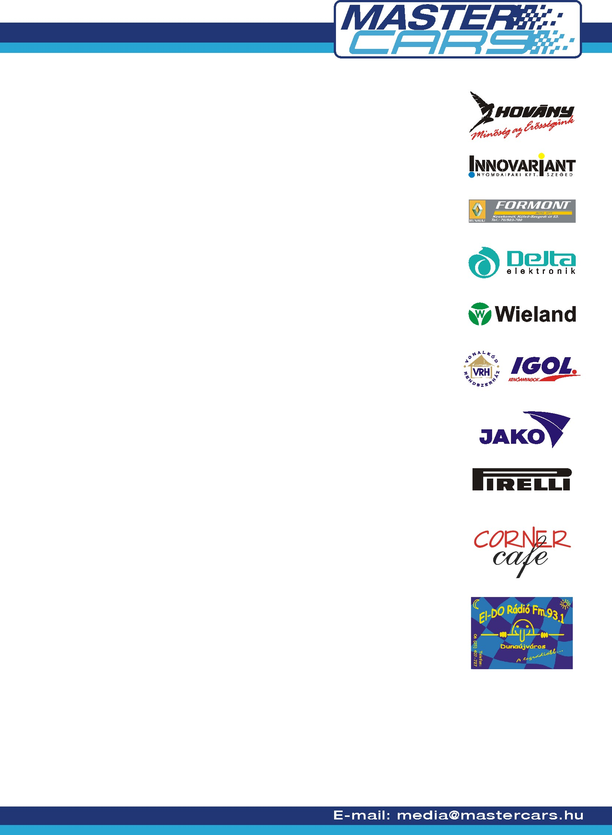
EGY KELLEMES KIÁLLÁS

AUTÓ-MOTOR SHOW - BÉKÉSCSABA
A kiállás mindig rossz élmény egy versenycsapat életében, ám ez a mostani kiállás, pontosabban kiállítás ami a hétvégén vár a MASTER CARS HUNGARIAN RACING TEAM-re az várhatóan nagyon kellemes lesz.
Békéscsabán már hagyománnyá vált az Autó-Motor Show, mely talán a kolbászfesztivál után az egyik legjelentősebb helyi esemény, de a benzingőz kedvelők szempontjából egészen bizonyosan az év fénypontja.
Szombaton és vasárnap a békéscsabai sportcsarnokban és környékén szinte mindenféle jármű látható lesz, ami a motorizációhoz kapcsolódik.
Az autósportot főleg csapatunk képviseli majd, mely a tervek szerint felvonultatja az egész versenyautó palettáját a Renault Clio-któl kezdve egészen a Borsi – Baranyai kettős Subaru Impreza WRC-éig. Természetesen az autók mellé ott lesznek versenyzőink is a már fent említett elsőszámú kettősünk mellett Clio-s egységeink a Hajdu – Fabinyi és a Fabinyi – Zavicsa párosok is.
Szombaton egy kisebb gyorsulási bemutató keretében mozgás közben is láthatóak lesznek majd versenyautóink, a közönség találkozhat és beszélgethet versenyzőinkkel, valamint egy kvízjátékban különböző nyereményeket is begyűjthetnek.
Ráadásként a rendezvény sztárvendége az egyik legszebb és legizgalmasabb fotómodell Dundika is belekóstolhat majd egy kicsit a rallye érzésbe Borsi Gergő mellett a navigátorülésben!

